电流表内外接法分析和选择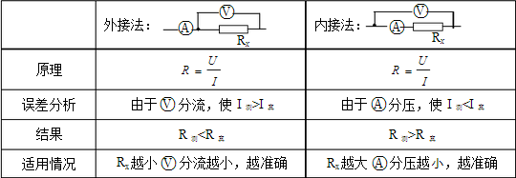
造成误差原因 | 伏安法测电阻是根据部分电路欧姆定律来进行测量的。它的测量值和真实值应该是：$R_{\text{²â}}=\frac{U_{\text{²â}}}{I_{\text{²â}}}£¬R_{\text{Õæ}}\text{£½}\frac{U_{x}}{I_{x}}$，即使是测量十分准确的电压表和电流表，由于电压表和电流表都有内阻，导致了电阻的测量值和真实值存在误差。
 | 内接法 | 外接法
电路图 | 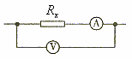 | 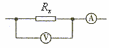
分析 | 设电源电动势为U,其内阻忽略不计,如图所示,其中电流表的示数为I,电压表的示数为U₁,电流表的内阻为R_{I}电压表的内阻为R_{V},被测电阻为R  ① ②  ①②联立求解得R理论值为  其测量值为  由上式得,电流表内接时,理论值小于测量值.  即理论值与测量值相差为,则函数  , 为误差函数.  ;当越大时,误差越小,测量值就越接近于理论值 | 设电源电动势为U,其内阻忽略不计,如图所示,其中电流表的示数为I,电压表的示数为U₁电流表的内阻为R_{I},电压表的内阻为R_{V},被测电阻为R  ① ②  ①、②联立求解,得$R$的理论值,  而实际测量值为:  由上式可得电流表外接时,测量值小于理论值.  即关于R的函数为  $f\left(R\right)=\frac{R}{R_{V}}$,$\underset{R→0}{\text{lim}}f\left(R\right)=\frac{R}{R_{V}}=0$; 误差函数R越小,误差也越小,测量值越接近理论值
归纳 | 测量大值电阻时应采用电流表内接法 | 测量小值电阻时,电流表应采用外接法

